　いきいき体操

　　二〇二三年二月　予定

　　　仔細は後日お知らせします。

　絵手紙班会

　　十二月九日（金）

午後二時三十分から

　　からたち２階集会室

　年賀状を

つくります

介護のイロハ

介護なんでも相談など

　　介護交流会

　二回に分けて開催

前半　　十月四日（火）

午後一時三十分～十五時三十分

後半　　十一月一日（火）

午後一時三十分～十五時三十分

　　場　所　　千葉県生病院

健康友の会大会議室

ウクライナの国花

ひまわり

友の会班会を再開します！！

よろしくお願いいたします

ご参加を

老いてなほ

探す四つ葉の

クローバー

　　　東京新聞川柳から

**NO　:　５１**

**２０２２年６月**

　福祉会理事長

　　　　　　八田　英之

ロシアがウクライナに侵略して100日が過ぎました。私はロシアが好きです。

トルストイ・ドストエフスキー・チャイコフスキーの国であり、レーニンの国だからです。

しかし、スターリン以降、この国は国益第一の大国主義の国、社会主義とは名ばかりの国になってしまい、いまは資本主義の独裁的な国です。

ウクライナ国内のロシア語しか話せない人々に対する差別があったことは事実のようですが、それで侵略が許されるわけもありません。

即時停戦、ロシア軍の撤兵を求めます。また、この事態を理由に日本が軍拡に進むことは、さらに社会保障が切縮められることを意味します。

憲法㊈条を生かした平和外交こそが、日本の安全と国民生活を守る道だと確信します。

　　国民の四分の一が家追わる

即時停戦声上げるべし

つぶやき

　千葉勤労者福祉会・友の会

からたち通信

わたしの

人生ものがたり

　生まれは・新潟

育ちは埼玉・深谷市

　私は昭和十八年に新潟で生まれた。父は気象観測所に勤めていました。昭和十九年戦地に召集され、同年戦死。

私と母は父の実家・埼玉県深谷市に転居しました。私が四歳の時に母は再婚し、私は父方の祖父母に育てられました。

戦争孤児でも、

明るく頑張れた

　戦争中は鶏小屋の地下に作った防空壕逃げたりしました。畑があったので、食べるものには困りませんでした。

　戦争孤児でも、自分を可哀そう

個室・約11.5畳

風呂付

窓に付いているバスルーム

生活支援ハウスの特色

生活支援ハウスは、施設というよりも各自の『家』。住民票も「からたち3××号室」となっています。

自分の家なので、家族や友人を招くのも、外出、外泊も可能となっています。

また、福祉に関する相談窓口として『からたち福祉相談所』を開始しましたので、お気軽にご相談ください。

なお、相談及び援助に関する費用負担はありませんので、ご安心ください。

主な対象者

原則として60歳以上の一人暮らし等で、家族などによる援助を受けることが困難なかた

千葉市内（事業所の所在地）に在住しているかた

介護の入所施設の対象とまではいかないが、一人暮らしに不安を感じているかた

集団生活において、おおむね支障のないかた

　その時に受診したんのが「南浜病院」（現在・南浜診療所）であり、大変お世話になりました。

再発した時には「千葉健生病院」にかかると、お世話になった先生に再会。深い縁を感じました。

　支援ハウスに入居

　退院後は支援ハウスに入居。この施設建設には元習志野市役所の同僚が関わっていたと聞き、つくづく「からたち」が終の棲家となった必然性を感じています。

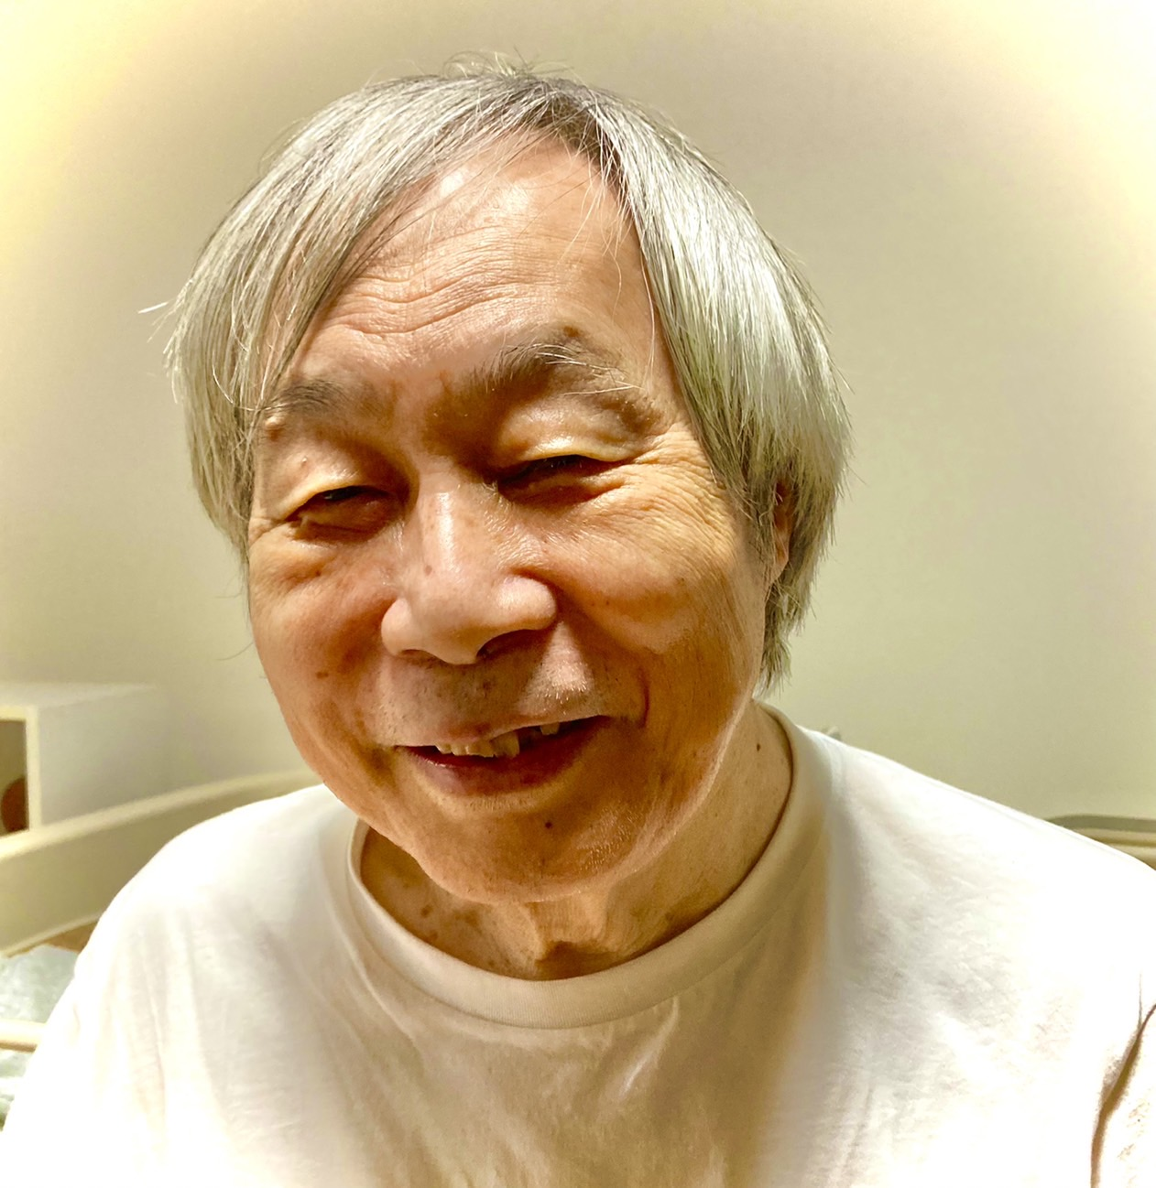

うとは思わないように、努めて明るく、勉強も頑張りました。

　楽しくすごした

中学・高校時代

　中学校は中高一貫の工業高校に進学。写真部や音楽クラブに所属し、ヴィブラフォンを全校生の前で披露したこともありました。

修学旅行は北海道へ。

　学生時代には楽しい経験をたくさんすることが出来ました。

　生活支援ハウス・からたち

根岸正昭さん（七九歳）

　卒業後は

いろいろな仕事を経験

　新卒でNECの子会社の日本電気精密器株式会社に就職。四年で辞めて、いろいろな仕事を経験。

　昭和四十六年から習志野市役所・企業局のオペレーターを担いました。役職となってからは投資の予算を任され、億単位のお金を動かしました。

　組合活動もして、言いたいことを言い、やりたいことをやったと思います。

　頑張りすぎて・

　頑張りすぎて体調を崩し、辛い二年。孤独を感じた。